Ruizhicheng - Как использовать блок протоколов для моделей BMW с дисплеем.

Список продуктов моделей BMW выглядит следующим образом (охватывает все модели).
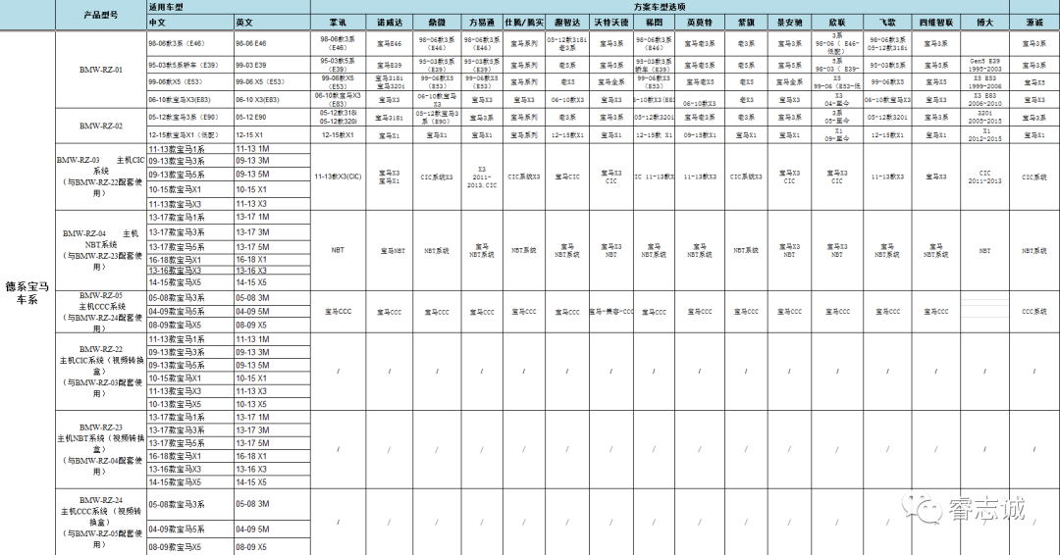

Следующее видео представляет собой тестовый снимок центрального управления системой навигации BMW X5 NBT (15 моделей BMW X5), модифицированной с помощью коробки протокола Ruizhicheng BMW (BMW-RZ-04 и BMW-RZ-23).​ Функция работы-это управление IDrive, идеальная поддержка оригинальной центральной ручки управления автомобилем-оригинальный стиль автомобиля.
Интерфейс и эффект изображения, установленные на 10,25-дюймовом кадрирующем станке — ключ в том, чтобы увидеть эффект отображения.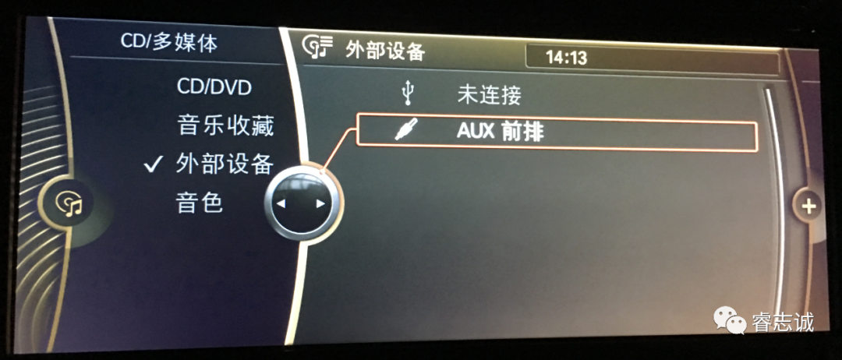
Используйте 10,1-дюймовую обрамляющую машину, чтобы изменить эффект навигации — ключ в том, чтобы увидеть эффект отображения.

Используйте 10,1-дюймовую рамную машину, чтобы изменить эффект навигации - ключевой момент: слушайте качество звука модифицированной навигации.
Эффект после модификации следующий
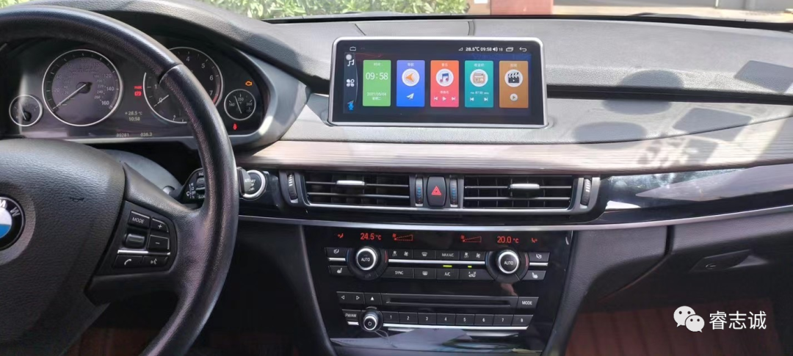

Пожалуйста, внимательно прочитайте описание метода модификации и резюме в конце статьи (содержание статьи немного длинное, чтение занимает около 3 минут).

Метод модификации: сохраните оригинальный основной блок автомобиля и оригинальную автомобильную клавиатуру, удалите небольшой экран оригинального автомобиля и добавьте навигационное устройство, установленное сзади.
Его можно переоборудовать, используя широкоэкранный компьютер общего назначения, панельную раму и протокол пакета Ruizhicheng BMW, представленный на рынке. Метод очень прост: провод и пакет протокола подключены, как показано на рисунке ниже.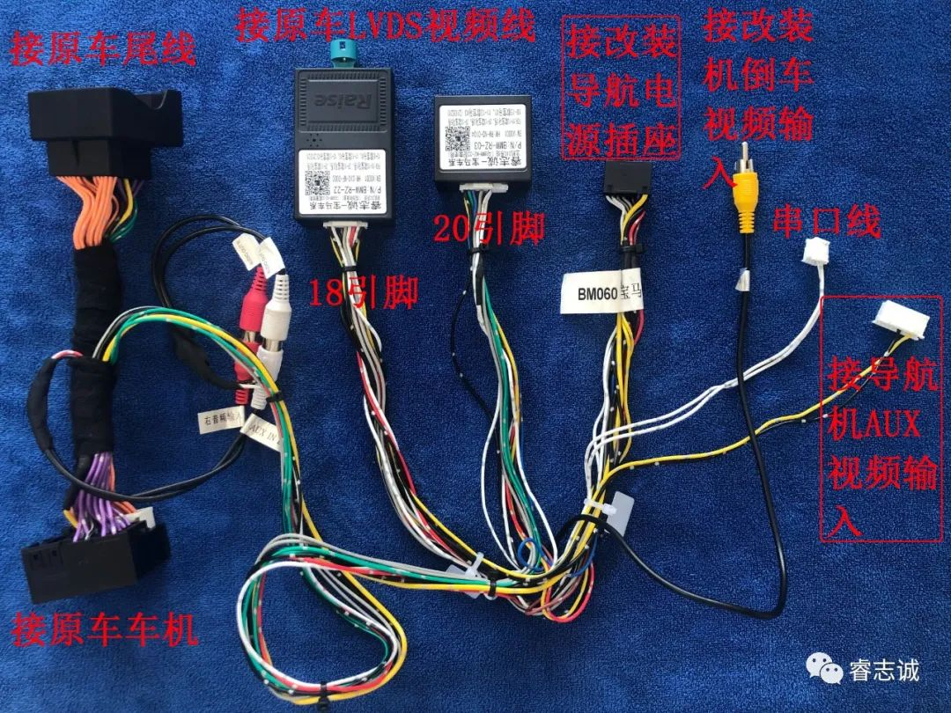

Инструкции по использованию:
1. Видео оригинального автомобильного хоста можно посмотреть через AUX (внешний вход) навигатора. Чтобы использовать функции оригинальной автомобильной машины (оригинальное автомобильное радио, компакт-диск, просмотр оригинальной информации о вождении автомобиля и т. д.), необходимо ввести AUX (внешний вход) навигационной машины.
2. Звук добавленного навигационного устройства вводится в основной блок оригинального автомобиля через канал AUX оригинального автомобиля. При использовании всех функций добавленного навигационного устройства сначала необходимо установить источник оригинального автомобильного устройства на AUX (как показано ниже)

Метод выбора протокола: два шага, настройка протокола CAN, настройка разрешения
1. Настройка протокола CAN. Пожалуйста, обратитесь к списку продуктов для выбора конкретной модели, соответствующей соответствующим моделям каждого поставщика решений для навигационных машин.
2. Разрешение. Существует три типа оригинальных автомобильных экранов: 6,5, 8,8 и 10,25 дюймов. Пожалуйста, выберите разрешение в соответствии с размером оригинального автомобильного экрана, существует множество модифицированных моделей с диагональю 8,8 дюймов.
Особое примечание: некоторые модели могли быть переоборудованы, большинство из которых были переоснащены большим экраном с диагональю 10,25 дюйма, но исходный автомобиль может иметь экран с диагональю 6,5 или 8,8 дюйма; выберите разрешение в соответствии со спецификациями оригинального автомобиля. Если вы забудете характеристики оригинального автомобильного экрана, каждый вариант (6.5, 8.8, 10.25) будет протестирован и проверен. Метод заключается в работе согласно конспекту 2 в конце статьи.
3. Ниже приводится подробное введение в методы использования каждого поставщика решений для навигационных машин.
информация о ладони
Настройки протокола: Настройки автомобиля -- Заводские настройки -- Настройки CAN -- (соответствующие модели, подробности см. в каталоге продукции)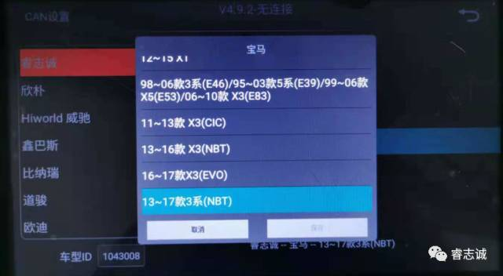
Настройка разрешения: оригинальные настройки автомобиля - настройки - оригинальный размер дисплея автомобиля: оригинальный автомобильный экран 6,5 дюймов, оригинальный автомобильный экран 8,8 дюймов, оригинальный автомобильный экран 10,25 дюймов (пожалуйста, выберите в соответствии с размером оригинального автомобильного экрана)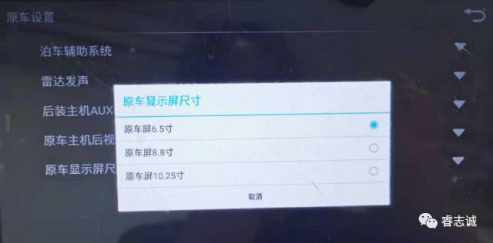

Настройка протокола: заводская настройка -- настройка модели CAN -- BMW -- (соответствующая модель, подробности см. в каталоге продукции)
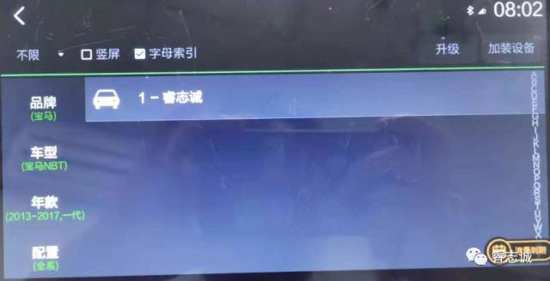
Настройка разрешения: исходная информация об автомобиле - настройки центрального управления - конфигурация системы - размер экрана: оригинальный автомобильный экран 6,5 дюймов, оригинальный автомобильный экран 8,8 дюймов и оригинальный автомобильный экран 10,25 дюймов (пожалуйста, выберите в соответствии с размером оригинального автомобильного экрана)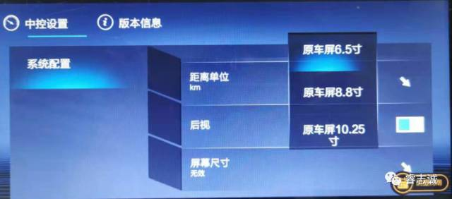

Настройка протокола: заводская настройка -- настройка модели CAN -- BMW -- (соответствующая модель, подробности см. в каталоге продукции)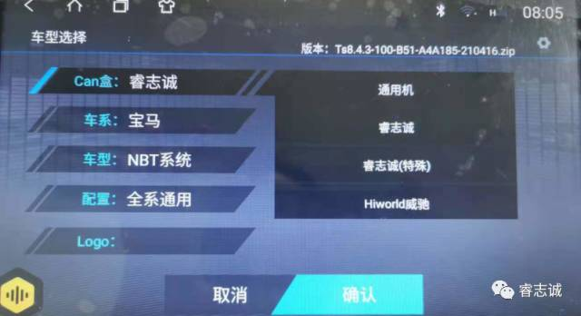

Настройка разрешения: настройки автомобиля -- настройки -- исходная информация о конфигурации автомобиля -- выбор размера дисплея оригинального автомобиля: оригинальный автомобильный экран 6,5 дюймов, оригинальный автомобильный экран 8,8 дюймов и оригинальный автомобильный экран 10,25 дюймов (пожалуйста, выберите в соответствии с размером оригинального автомобиля экран )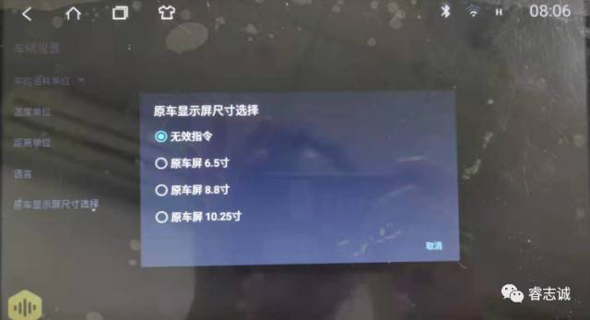

Настройки протокола: заводские настройки -- выбор модели -- BMW -- (соответствующие модели, подробности см. в каталоге продукции)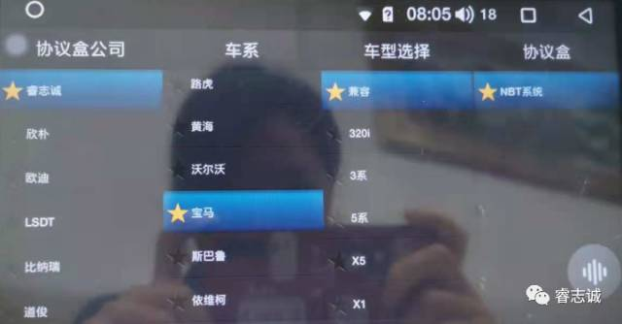

Настройка разрешения: информация о транспортном средстве - настройки транспортного средства - исходная настройка экрана автомобиля: оригинальный автомобильный экран 6,5 дюймов, оригинальный автомобильный экран 8,8 дюймов и оригинальный автомобильный экран 10,25 дюймов (пожалуйста, выберите в соответствии с размером оригинального автомобильного экрана)
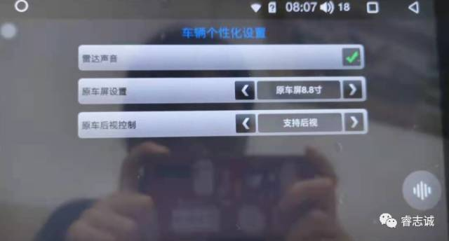

Настройка протокола: заводская настройка -- тип CAN -- BMW -- (соответствующие модели, подробности см. в каталоге продукции)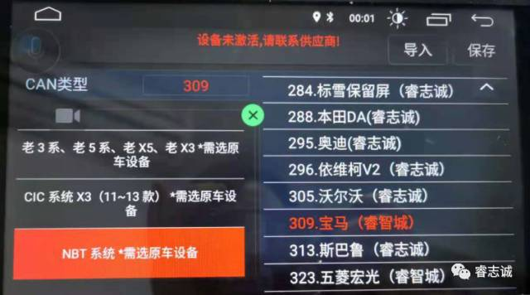

Настройка разрешения: информация о транспортном средстве - исходная конфигурация параметров хоста автомобиля - разрешение экрана исходного автомобиля: 6,5 дюймов, 8,8 дюймов и 10,25 дюймов (пожалуйста, выберите в соответствии с размером оригинального экрана автомобиля)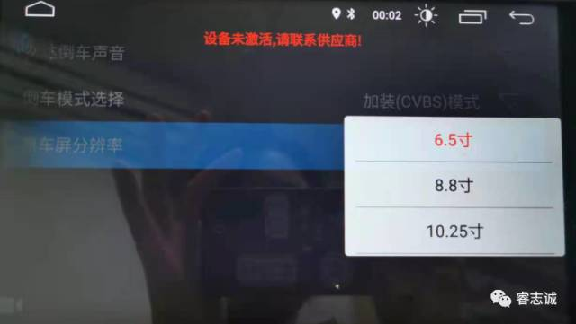

Настройка протокола: заводская настройка -- настройка модели -- BMW -- (соответствующая модель, подробности см. в каталоге продукции)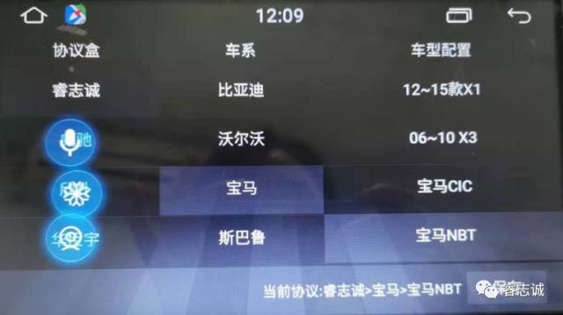

Настройка разрешения: настройки автомобиля - исходный размер дисплея автомобиля: оригинальный автомобильный экран 6,5 дюймов, оригинальный автомобильный экран 8,8 дюймов и оригинальный автомобильный экран 10,25 дюймов (пожалуйста, выберите в соответствии с размером оригинального автомобильного экрана)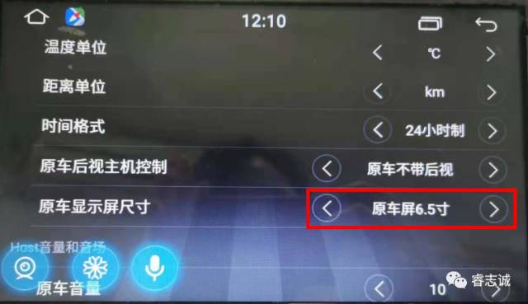

Настройка протокола: заводская настройка -- настройка CANBUS -- Ruizhicheng -- BMW -- (соответствующие модели, подробности см. в каталоге продукции)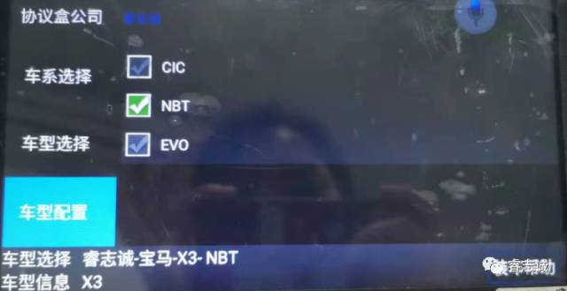

Настройка разрешения: исходная информация об автомобиле - оригинальные настройки автомобиля - размер дисплея оригинального автомобиля: 6,5 дюймов, 8,8 дюймов и 10,25 дюймов (пожалуйста, выберите в соответствии с оригинальным размером экрана автомобиля)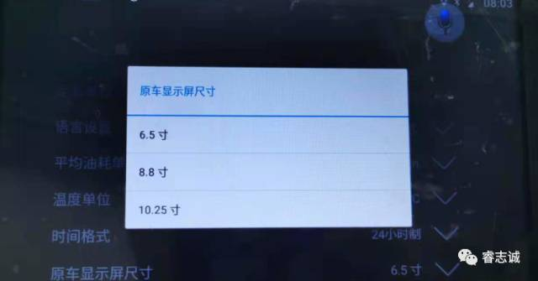

Настройки протокола: Настройки--Настройки автомобиля--Заводские настройки--Настройки протокола CANBUS--BMW-- (соответствующие модели, подробности см. в каталоге продукции)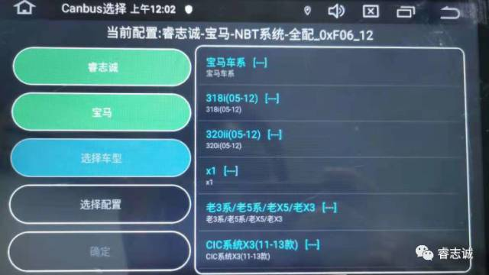

Настройка разрешения: исходная информация об автомобиле - оригинальный размер дисплея автомобиля: оригинальный автомобильный экран 6,5 дюймов, оригинальный автомобильный экран 8,8 дюймов и оригинальный автомобильный экран 10,25 дюймов (пожалуйста, выберите в соответствии с размером оригинального автомобильного экрана)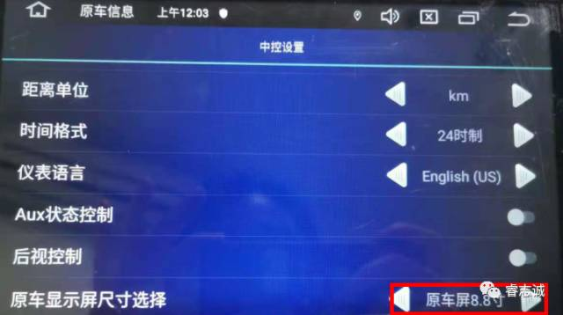

Настройка протокола: автомобиль -- выбор модели -- BMW -- (соответствующие модели, подробности см. в каталоге продукции)
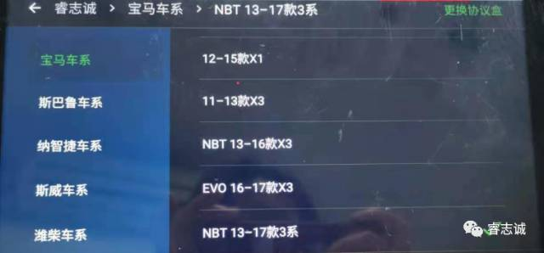

Настройка разрешения: автомобиль -- настройки -- оригинальный экран автомобиля: 6,5 дюймов, 8,8 дюймов и 10,25 дюймов (пожалуйста, выберите в соответствии с размером оригинального экрана автомобиля)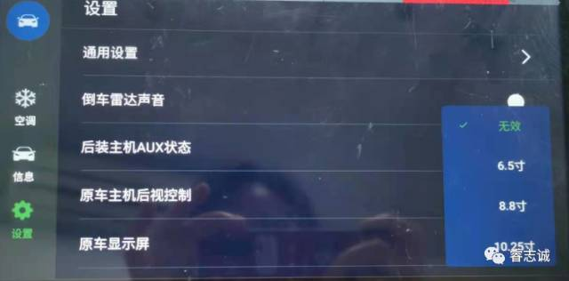

Настройки протокола: Настройки--Настройки автомобиля--Настройки автомобиля--Ruizhicheng--BMW-- (соответствующие модели, подробности см. в каталоге продукции)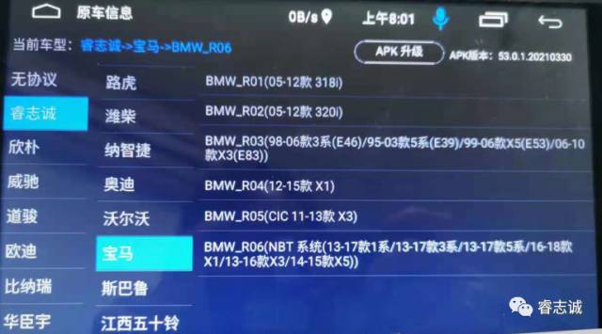

Настройка разрешения: исходная информация об автомобиле - настройки центрального управления - выбор размера оригинального дисплея автомобиля: оригинальный автомобильный экран 6,5 дюймов, оригинальный автомобильный экран 8,8 дюймов и оригинальный автомобильный экран 10,25 дюймов (пожалуйста, выберите в соответствии с размером оригинального автомобильного экрана)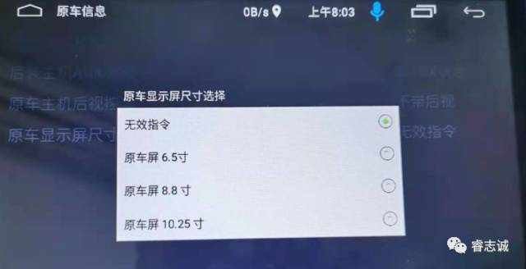

Настройка протокола: настройка системы -- заводская настройка -- настройка протокола CANBUS -- Ruizhicheng -- BMW -- (соответствующие модели, подробности см. в каталоге продукции)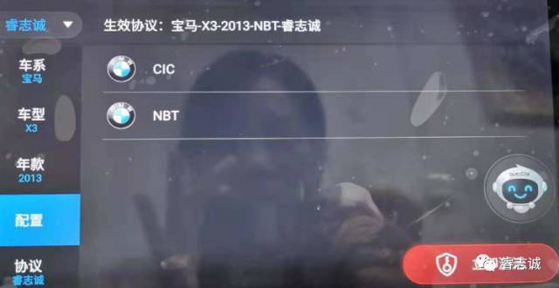

Настройка разрешения: исходная информация об автомобиле - оригинальные настройки автомобиля - выбор размера дисплея оригинального автомобиля: оригинальный автомобильный экран 6,5 дюймов, оригинальный автомобильный экран 8,8 дюймов и оригинальный автомобильный экран 10,25 дюймов (пожалуйста, выберите в соответствии с размером оригинального автомобильного экрана)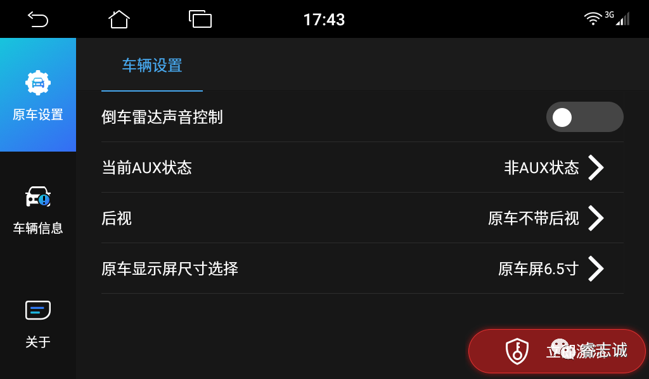

Настройки протокола: настройки автомобиля -- заводские настройки -- выбор модели -- BMW -- (соответствующие модели, подробности см. в каталоге продукции)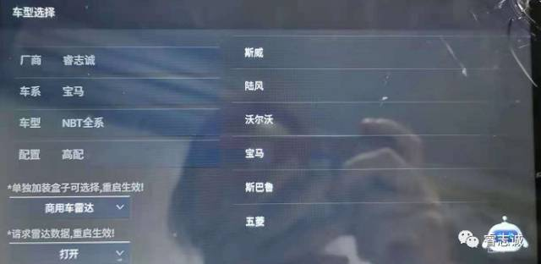

Настройка разрешения: оригинальная настройка автомобиля - переключатель управления - выбор размера оригинального экрана автомобиля: оригинальный автомобильный экран 6,5 дюймов, оригинальный автомобильный экран 8,8 дюймов и оригинальный автомобильный экран 10,25 дюймов (пожалуйста, выберите в соответствии с размером оригинального автомобильного экрана)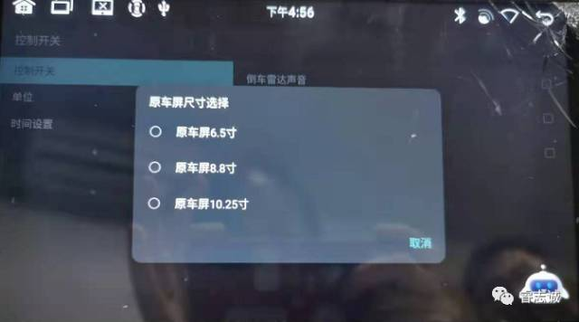

Яркость экрана, контрастность, регулировка цветности
Такие параметры, как яркость видеовыхода окна протокола, согласованы с большинством навигационных машин в настоящее время и, как правило, не нуждаются в настройке.Параметры навигатора. Как правило, в интерфейсе AUX (внешний вход) коснитесь экрана или щелкните настройку в правом нижнем углу, чтобы открыть меню настроек, обратитесь к настройке «яркость, контрастность, цветность», как показано ниже.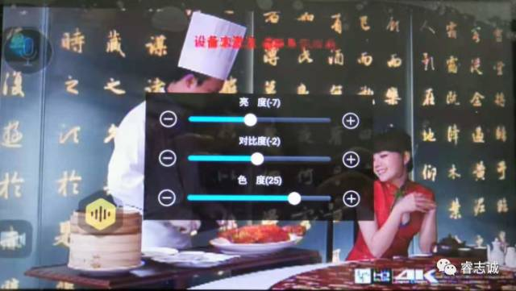

краткое содержание:
- Установив коробку протокола костюма Ruizhicheng BMW, добавленная машина имеет хорошее качество звука и высокую четкость дисплея.
- После того, как разрешение установлено, введите AUX (внешний вход) установленной машины. Если нет видеодисплея, это означает, что разрешение не установлено, и вам нужно выбрать другой тест выбора для проверки; если соотношение отображаемого видео несовместимо, вероятно, это разрешение. Настройки неверны, пожалуйста, измените разрешение на другое разрешение (размер экрана) для проверки

